

**Об утверждении регламента государственной услуги "Аккредитация организаций по управлению проектами в области архитектуры, градостроительства и строительства"**

***Утративший силу***

Постановление акимата Костанайской области от 31 октября 2016 года № 488. Зарегистрировано Департаментом юстиции Костанайской области 2 декабря 2016 года № 6718. Утратило силу постановлением акимата Костанайской области от 14 февраля 2020 года № 62

      Сноска. Утратило силу постановлением акимата Костанайской области от 14.02.2020 № 62 (вводится в действие по истечении десяти календарных дней после дня его первого официального опубликования).  
      В соответствии со статьей 16 Закона Республики Казахстан от 15 апреля 2013 года "О государственных услугах", акимат Костанайской области **ПОСТАНОВЛЯЕТ:**  
      1. Утвердить прилагаемый регламент государственной услуги "Аккредитация организаций по управлению проектами в области архитектуры, градостроительства и строительства".  
      2. Контроль за исполнением настоящего постановления возложить на курирующего заместителя акима Костанайской области.  
      3. Настоящее постановление вводится в действие по истечении десяти календарных дней после дня его первого официального опубликования.

|  |  |
| --- | --- |
| *Аким области* | *А. Мухамбетов* |

|  |  |
| --- | --- |
|  | Утвержден постановлением акимата от 31 октября 2016 года № 488 |

**Регламент государственной услуги "Аккредитация организаций по управлению проектами в области архитектуры, градостроительства и строительства"**

      Сноска. Регламент - в редакции постановления акимата Костанайской области от 28.11.2019 № 502 (вводится в действие по истечении десяти календарных дней после дня его первого официального опубликования).

**1. Общие положения**

      1. Государственная услуга "Аккредитация организаций по управлению проектами в области архитектуры, градостроительства и строительства" (далее – государственная услуга) оказывается местным исполнительным органом области (государственное учреждение "Управление государственного архитектурно-строительного контроля акимата Костанайской области") (далее – услугодатель).

      Прием заявления и выдача результата оказания государственной услуги осуществляются через веб-портал "электронного правительства": www.egov.kz (далее – Портал).

      2. Форма оказания государственной услуги: электронная (полностью автоматизированная).

      3. Результат оказания государственной услуги – свидетельство об аккредитации по форме согласно приложению 1 к стандарту государственной услуги "Аккредитация организаций по управлению проектам в области архитектуры, градостроительства и строительства", утвержденному приказом исполняющего обязанности Министра национальной экономики Республики Казахстан от 12 февраля 2016 года № 74 "Об утверждении стандарта государственной услуги "Аккредитация организаций по управлению проектами в области архитектуры, градостроительства и строительства" (зарегистрирован в Реестре государственной регистрации нормативных правовых актов под № 13213) (далее – Стандарт).

      Форма предоставления результата оказания государственной услуги: электронная.

**2. Описание порядка действий структурных подразделений (работников) услугодателя в процессе оказания государственной услуги**

      4. Государственная услуга через структурные подразделения (работников) услугодателя не оказывается.

**3. Описание порядка взаимодействия структурных подразделений (работников) услугодателя в процессе оказания государственной услуги**

      5. Государственная услуга через структурные подразделения (работников) услугодателя не оказывается.

**4. Описание порядка взаимодействия с Государственной корпорацией "Правительство для граждан" и (или) иными услугодателями, а также порядка использования информационных систем в процессе оказания государственной услуги**

      6. Государственная услуга через Филиал некоммерческого акционерного общества "Государственная корпорация "Правительство для граждан" по Костанайской области не оказывается.

      7. Описание порядка обращения и последовательности процедур (действий) услугодателя и услугополучателя при оказании государственной услуги через Портал:

      1) услугополучатель осуществляет регистрацию, авторизацию на Портале посредством индивидуального идентификационного номера, электронной цифровой подписи (далее – ЭЦП);

      2) услугополучатель производит выбор электронной государственной услуги, заполнение полей электронного запроса и прикрепление пакета документов согласно пункту 9 Стандарта;

      3) услугополучатель производит удостоверение электронного запроса для оказания электронной государственной услуги посредством ЭЦП;

      4) услугодатель осуществляет обработку (проверку, регистрацию) электронного запроса услугополучателя;

      5) услугополучатель получает уведомления о статусе электронного запроса и сроке оказания государственной услуги пункту 4 Стандарта в "личный кабинет" услугополучателя на Портале;

      6) услугодатель направляет в "личный кабинет" услугополучателя результат оказания государственной услуги в форме электронного документа, подписанного ЭЦП;

      7) услугополучатель получает результат оказания государственной услуги через Портал в "личном кабинете" услугополучателя.

      Диаграмма функционального взаимодействия информационных систем, задействованных в оказании государственной услуги указана в приложении к настоящему Регламенту.

|  |  |
| --- | --- |
|  | Приложение к Регламенту государственной  услуги "Аккредитация  организаций по управлению  проектами в области  архитектуры,  градостроительства и  строительства" |

**Диаграмма функционального взаимодействия информационных систем, задействованных в оказании государственной услуги через Портал**

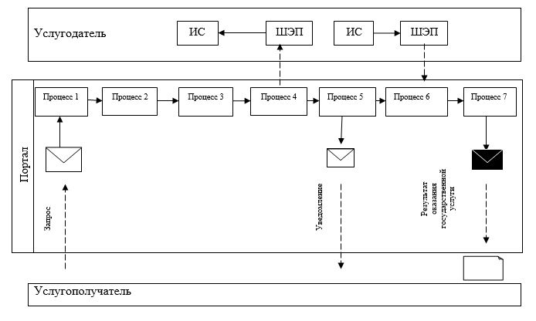

**Условные обозначения и сокращения:**

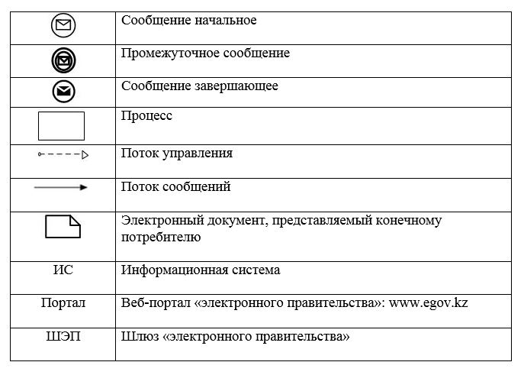

© 2012. РГП на ПХВ «Институт законодательства и правовой информации Республики Казахстан» Министерства юстиции Республики Казахстан